ANALISIS EFEKTIVITAS DAN KONTRIBUSI PENERIMAAN PAJAK KENDARAAN BERMOTOR TERHADAP PENDAPATAN ASLI
DAERAH PROVINSI SUMATERA SELATAN

SKRIPSI

Diajukan dalam Rangka Memenuhi Syarat Penyusunan Skripsi
Akuntansi Sektor Publik pada Jurusan Akuntansi
Politeknik Negeri Sriwijaya

Oleh:
M ARBAIN
061440512038

POLITEKNIK NEGERI SRIWIJAYA
PALEMBANG
2018

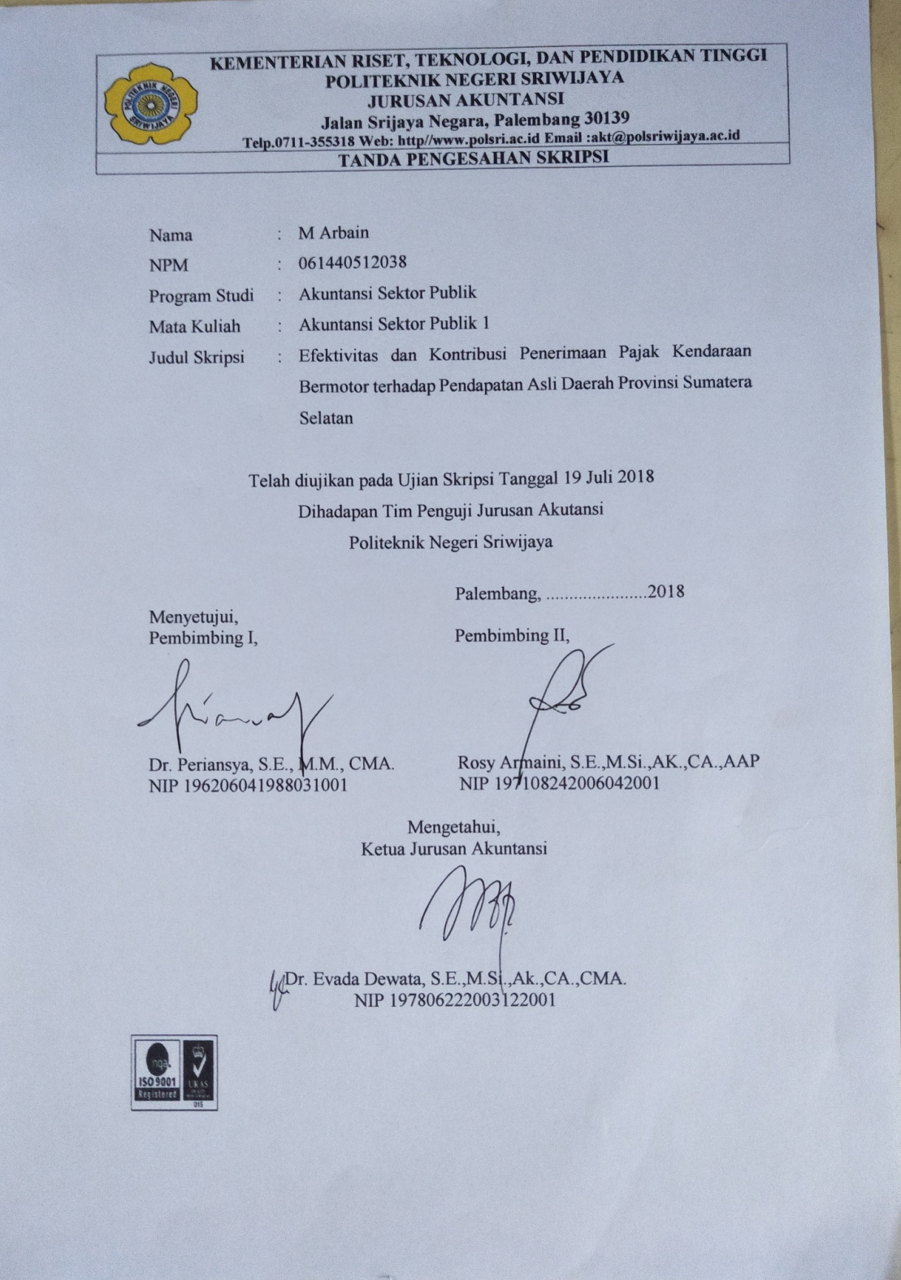

KATA PENGANTAR

Alhamduillah, Segala Puji dan syukur kita panjatkan atas kehadirat Allah Subhanallahu Wata’ala, yang telah melimpahkan nikmat, rahmat dan berkah-Nya, sehingga penulis dapat menyelesaikan Skripsi dengan baik dan tepat waktu. Skripsi ini berjudul “Analisis Efektivitas dan Kontribusi Penerimaan Pajak Kendaraan Bermotor terhadap Pendapatan Asli Daerah Provinsi Sumatera Selatan”. Sebagai syarat untuk menyelesaikan penyusunan Skripsi. Dalam penyusunan Skripsi ini masih banyak terdapat kekurangan, oleh karena itu penulis sangat mengharapkan kritik dan saran dari pembaca untuk kesempurnaan penyusunan Skripsi yang dibuat setelah ini.
Selama pelaksanaan dan penyusunan Skripsi Skripsi ini, penulis telah banyak mendapat bantuan, bimbingan dan saran dari berbagai pihak. Oleh karena itu, penulis mengucapkan terima kasih kepada:
- Bapak Dr. Dipl. Ing. Ahmad Taqwa, S.T., M.T. selaku Direktur Politeknik Negeri Sriwijaya.
- Ibu Dr. Evada Dewata, S.E., M.Si., Ak., CA., CMA. selaku Ketua Jurusan Akuntansi Politeknik Negeri Sriwijaya.
- Ibu Yuliana Sari, S.E., MBA., Ak. Selaku Sekretaris Jurusan Akuntansi.
- Ibu Nelly, S.E.,M.Si.,Ak., CA. selaku Ketua Perodi Jurusan Akuntansi Sektor Publik Politeknik Negeri Sriwijaya.
- Bapak Dr. Periansya, S.E., M.M., CMA. Selaku Dosen Pembimbing I yang telah membantu dan membimbing dalam menyelesaikan Skripsi ini.
- Ibu Rosy Armaini, S.E., M.Si., Ak., CA., AAP. selaku Dosen Pembimbing II yang telah membantu dan membimbing dalam menyelesaikan Skripsi ini.
- Ibu Desi Indriasari, S.E., M.Si., Ak., CA. Selaku Dosen Pembimbing Akademik kelas 8 (delapan) AP.C yang selalu memberikan semangat dan motivasi kepada penulis dan teman-teman selama proses penyelesaian penyusunan Skripsi ini.
- Bapak dan Ibu dosen serta seluruh staf administrasi jurusan akuntansi Politeknik Negeri Sriwijaya yang telah banyak membantu penulis dalam proses menyelesaikan Skripsi ini.
- Kedua Orang tua Mama (Icih Kurnasih) dan Papa ( H M Nur) yang selalu mendoakan dan membantuku dari awal perkuliahan sampai dengan sekarang.
- R A Dwi Putri Ananda Sri Rizky yang selalu mendoakan dan membantuku dari awal perkuliahan sampai dengan sekarang.
- Ade Febrian, Danil Aprisenta dan Julian Saputra Sahabat yang selalu mendoakan dan memberi semangat untuk proses menyelesaikan Skripsi ini.
- Keluarga besar kelas 8 (delapan) AP.C yang telah memberikan semangat dan dorongan penulis dalam proses menyelesaikan Skripsi ini.
- Teman-teman yang selalu saling mengingatkan dalam hal kebaikan, saling memberikan semangat, doa dan motivasi.
Penulis menyadari bahwa dalam penyusunan Skripsi ini masih banyak kekurangan. Oleh karena itu, penulis mengharapkan kritik dan saran yang bersifat membangun untuk perbaikan di masa mendatang.Akhir kata, kesempurnaan hanya milik Allah Subhanahu Wata’ala semata sedangkan kesalahan pasti dimiliki manusia. Semoga Skripsi Skripsi ini dapat bermanfaat bagi penulis khususnya dan para pembaca umumnya.

Palembang, 25Juni 2018

Penulis

ABSTRAK

Analysis of the Effectiveness and Contribution of Motor Vehicle TaxAcceptance to the Indigenous Population of South Sumatera Province 2013-2016
M Arbain, 2018 (xv + 63)
Email: ajudanteam@gmail.com

This study aims to see how big the influence of the Effectiveness and Contribution of Motor Vehicle Tax Acceptance to Local Revenue of South Sumatera Province year 2013-2016 either partially or simultaneously. The population used is the community and employees at the Office of Revenue Agency of South Sumatera Province by using purposive sampling technique so that the samples obtained in this study there are 8 districts / cities with the period of 2013-2016. Types of data used secondary data taken from the Regional Revenue Board of South Sumatra Province. The method of analysis used in this research is quantitative method, through hypothesis test. Classical test results, normal distributed data and no multicolinearity problems, heterokedastisitas and autocorrelation. The measuring instrument used in this hypothesis testing using multiple linear regression method consist of t test, F test and coefficient of determination test. The results of this study show partially the Effectiveness of Motor Vehicle Tax Acceptance has a significant and positive effect on the Original Regional Revenue, while the contribution of Motor Vehicle Tax Receipts has no significant and negative effect on the Original Revenue and simultaneously Quality of Effectiveness and Contribution of Tax Revenues Motor Vehicle has significant effect to Revenue Original Regional Province of South Sumatra in 2013-2016.

Keywords: Effectiveness, Contribution, Motor Vehicle Tax Revenue and Local Original Income

ABSTRAK

Analisis Efektivitas dan Kontribusi Penerimaan Pajak Kendaraan Bermotor terhadap Pendapatan Asli Daerah Provinsi Sumatera Selatan
M Arbain, 2018 (xv+63)
Email: ajudanteam@gmail.com

Penelitian ini bertujuan untuk melihat seberapa besar pengaruh Efektivitas dan Kontribusi Penerimaan Pajak Kendaraan Bermotor terhadap Pendapatan Asli Daerah Provinsi Sumatera Selatan tahun 2013-2016 baik secara parsial atau simultan. Populasi yang digunakan adalah masyarakat dan pegawai pada Kantor Badan Pendapatan Daerah Provinsi Sumatera Selatan dengan menggunakan teknik Purposive sampling sehingga sampel yang diperoleh pada penelitian ini ada 8 Kabupaten/Kota dengan periode tahun 2013-2016. Jenis data yang digunakan data sekunder yang diambil dari Badan Pendapatan Daerah Provinsi Sumatera Selatan. Metode analisis yang digunakan dalam penelitian adalah metode kuantitatif, melalui uji hipotesis. Hasil ujiasumsi klasik, data berdistribusi normal dan tidak terjadi masalah multikolinearitas, heterokedastisitas dan autokorelasi. Alat ukur yang digunakan pada pengujian hipotesis ini menggunakan metodeanalisis regresi linier berganda terdiri dari uji t, uji F dan uji koefisien determinasi. Hasil penelitian ini menunjukkan secara parsial Efektivitas Penerimaan Pajak Kendaraan Bermotor berpengaruh dan signifikan positif terhadap Pendapatan Asli Daerah, sedangkan Kontribusi Penerimaan Pajak Kendaraan Bermotor tidak berpengaruh dan signifikan negatif terhadap Pendapatan Asli Daerah dan secara simultan Kualitas Efektivitas dan Kontribusi Penerimaan Pajak Kendaraann Bermotor berpengaruh signifikan terhadap Pendapatan Asli Daerah Provinsi Sumatera Selatan tahun 2013-2016.

Kata Kunci: Efektivitas, Kontribusi, Penerimaan Pajak Kendaraan Bermotor dan Pendapatan Asli Daerah

MOTTO DAN PERSEMBAHAN
MOTTO
“Ilmu tanpa akal ibarat seperti memiliki sepatu tanpa kaki. dan akal tanpa ilmu ibarat seperti memiliki kaki tanpa sepatu” ( Ali bin abi thalib)
“Lidah orang yang berakal berada di belakang hatinya, sedangkan hati orang bodoh berada di belakang lidahnya” (Ali bin abi thalib)
“jangan berhenti berdoa untuk yang terbaik bagi orang yang kau cintai” (Ali bin abi thalib)
“Rahasia terbesar mencapai kesuksesan adalah tidak ada rahasia besar, siapapun anda akan menjadi sukses jika anda berusaha dengan sungguh-sungguh” (Unknown)
“Berangkat dengan penuh keyakinan, berjalan dengan penuh keikhlasan, Isttiqomah dalam menghadapi cobaan, jadilah seperti karang di lautan yang kuat dihantam ombak dan kerjakanlah hal yang bermanfaat untuk diri sendiri dan orang lain, Karena hidup hanyalah sekali. Ingat hanya pada Allah apapun dan di manapun kita berada kepada Dia-lah tempat meminta dan memohon” (Penulis)

kuPersembahan untuk :
- Mama dan papa Tercinta
- Saudara-saudariku
- Keluarga Besarku
- R.A.D.P.A.S.R
- Sahabatku Ade, Danil, Julian
- Teman Seperjuanganku Adi dan Satria
- Teman kelas 8AP.C
- Dosen dan Almamaterku

DAFTAR ISI
Halaman
HALAMAN JUDUL i
SURAT PERNYATAAN ii
HALAMAN PENGESAHAN iii
HALAMAN MOTO DAN PERSEMBAHAN iv
ABSTRAK v
ABSTRACT vi
KATA PENGANTAR vii
DAFTAR ISI ix
DAFTAR TABEL xi
DAFTAR GAMBAR xiii
DAFTAR LAMPIRAN xiv

BAB I PENDAHULUAN
1.1 Latar Belakang Penelitian 1
1.2 Rumusan Masalah 5
1.3 Tujuan 5
1.4 Manfaat 5
1.5 Sistematika Penulisan 6

BAB II TINJAUAN PUSTAKA
2.1 Landasan teori 8
2.1.1 Pengertian Pajak 8
2.1.2 Fungsi Pajak 9
2.1.3 Jenis Pajak 10
2.1.4 Efektivitas 10
2.1.5 Kontribusi 11
2.1.6 Pendapatan Asli Daerah 12
2.1.7 Pajak Kendaraan Bermotor 16
2.2 Penelitian Terdahulu 19
2.3 Kerangka Penelitian 20
2.4 Hipotesis 21

BAB III METODE PENELITIAN
3.1 Jenis Penelitian 22
3.2 Tempat dan Waktu Penelitian 22
3.3 Variabel Penelitian 22
3.3.1 Klasifikasi Variabel 22
3.3.2 Definisi Operasional Variabel 22
3.4 Populasi dan Sampel Penelitian 26
3.4.1 Populasi Penelitian 26
3.4.2 Sampel Penelitian 27
3.5 Jenis dan Sumber Data 28
3.6 Teknik Pengumpulan Data 29
3.7 Teknik Analisis Data 29
3.7.1 Analisis Statistik Deskriptif 29
3.7.2 Uji Asumsi Klasik 29
3.7.2.1 Uji Normalitas 30
3.7.2.2 Uji Multikolinieritas 30
3.7.2.3 Uji Heteroskedastisitas 30
3.7.2.4 Uji Autokorelasi 31
3.7.3 Analisis Regresi Linear Berganda 31
3.7.4 Uji Koefisien Determinasi (R2) 32
3.7.5 Uji Hipotesis 33
3.7.5.1 Uji F 33
3.7.5.2 Uji t 33
3.7.6 Analisis Efektivitas dan Kontribusi 34

BAB IV HASIL DAN PEMBAHASAN
4.1 Hasil Penelitian 36
4.1.1 Deskriptif Statistik Variabel Penelitian 38
4.1.2 Uji Asumsi Klasik 39
4.1.2.1 Uji Normalitas 39
4.1.2.2 Uji Multikolinearitas 40
4.1.2.3 Uji Heterokedastisitas 41
4.1.2.4 Uji Autokorelasi 42
4.1.3 Regresi Linier Berganda 43
4.1.4 Uji Koefisien Determinasi (R2) 44
4.1.5 Uji Hipotesis 45
4.1.5.1 Uji Pengujian secara t 45
4.1.6 Uji Signifikan Simultan (F) 46
4.1.7 Analisis Efektivitas dan Kontribusi 47
4.1.7.1 Analisis Efektivitas PKB 47
4.1.7.2 Analisis Kontribusi PKB 52
4.2 Pembahasan 57
4.2.1 Pengaruh Efektivitas PKB 57
4.2.2 Pengaruh Kontribusi PKB terhadap PAD 58
4.2.3 Efektivitas dan Kontribusi PKB terhadap PAD 59

BAB V KESIMPULAN DAN SARAN
5.1 Kesimpulan 61
5.2 Saran 62
Daftar Pustaka 64
Lampiran

DAFTAR TABEL
Halaman
Tabel :
2.1 Tingkat Pencapaiaan Efektivitas 11
2.2 Tingkat Pencapaiaan Kontribusi 12
2.3 Penelitian Terdahulu 19
3.1 Operasional Variabel 25
3.2 Daftar Populasi 27
3.3 Sampel Penelitian 28
3.4 Tingkat Pencapaiaan Efektivitas 34
3.5 Tingkat Pencapaiaan Kontribusi 35
4.1 Realisasi Penerimaan PKB dan PAD Kota Palembang 36
4.2 Realisasi Penerimaan PKB dan PAD Kota Prabumulih 36
4.3 Realisasi Penerimaan PKB dan PAD Kabupaten OKI 37
4.4 Realisasi Penerimaan PKB dan PAD Kabupaten OI 37
4.5 Realisasi Penerimaan PKB dan PAD Kabupaten OKU 37
4.6 Realisasi Penerimaan PKB dan PAD Kabupaten OKS 37
4.7 Realisasi Penerimaan PKB dan PAD Kabupaten OKT 38
4.8 Realisasi Penerimaan PKB dan PAD Kota Pagaralam 38
4.9 Hasil Satistik Deskriptif 39
4.10 Hasil Uji Multikolonieritas 41
4.11 Hasil Uji Heterokedastisitas 41
4.12 Hasil Uji Autokorelasi 42
4.13 Hasil Regresi Linier Berganda 43
4.14 Hasil Uji Koefisien Determinasi (R²) 44
4.15 Hasil Uji Signifikansi Parsial (t) 45
4.16 Hasil Uji Signifikansi Simultan (F) 47
4.17 Efektivitas PKB Kota Palembang 2013-2016 48
4.18 Efektivitas PKB Kota Prabumulih 2013-2016 48
4.19 Efektivitas PKB Kabupaten OKI 2013-2016 48
4.20 Efektivitas PKB Kabupaten OI 2013-2016 48
4.21 Efektivitas PKB Kabupaten OKU 2013-2016 49
4.22 Efektivitas PKB Kabupaten OKS 2013-2016 49
4.23 Efektivitas PKB Kabupaten OKT 2013-2016 49
4.24 Efektivitas PKB Kota Pagaralam 2013-2016 49
4.25 Efektivitas Penerimaan PKB Sumsel Tahun 2013-2016 50
4.26 Kontribusi PKB terhadap PAD Palembang 2013-2016 52
4.27 Kontribusi PKB terhadap PAD Prabumulih 2013-2016 53
4.28 Kontribusi PKB terhadap PAD Ogan Komering Ilir 2013-2016 53
4.29 .Kontribusi PKB terhadap PAD Ogan Ilir 2013-2016 53
4.30 Kontribusi PKB terhadap PAD Ogan Komering Ulu 2013-2016 53
4.31 Kontribusi PKB terhadap PAD Ogan Komering Selatan 2013-2016 54
4.32 Kontribusi PKB terhadap PAD Ogan Komering Timur 2013-2016 54
4.33 Kontribusi PKB terhadap PAD Pagaralam 2013-2016 54
4.34 Kontribusi Penerimaan PKB terhadap PAD Sumsel 2013-2016 55

DAFTAR GAMBAR
Halaman
Gambar :
1.1 Presentase PKB Provinsi Sumatera Selatan 3
2.1 Paradigma Hipotesis 21
4.1 Analisis Histogram Standardized Regression Residual 40

DAFTAR LAMPIRAN

Lampiran :
- Surat Kesepakatan Bimbingan Skripsi Pembimbing I
- Surat Kesepakatan Bimbingan Skripsi Pembimbing II
- Lembar Bimbingan Skripsi Pembimbing I
- Lembar Bimbingan Skripsi Pembimbing II
- Surat Pengantar dari Ketua Jurusan Akuntansi
- Surat Pengantar dari Politeknik Negeri Sriwijaya
- Surat Izin Pengambilan Data pada Badan Pendapatan Daerah Provinsi Sumsel
- Dokumen-dokumen
- Hasil Pengelolahan Data Menggunakan SPSS

